BÁO CÁO LAB 02
Sinh viên thực hiện: Lê Đức Việt – 23162113

1. Giới thiệu 2
2. Mục tiêu thiết kế 2
3. Phân tích yêu cầu thiết kế 3
3.1. Hiện trạng và phạm vi triển khai 3
3.2. Yêu cầu chức năng 3
3.3. Yêu cầu bảo mật và phân vùng mạng 4
3.4. Yêu cầu hiệu năng và khả năng mở rộng 4
3.5. Yêu cầu quản trị - vận hành 4
4. Sơ đồ mạng 5
5. Quy hoạch IP 7
6. Các kỹ thuật triển khai 7
7. Cấu hình cho các thiết bị 9
8. Danh mục thiết bị 32
9. Dự toán đầu tư 36
10. Kết luận 37

- Giới thiệu
Bài báo cáo tập trung vào việc thiết kế và triển khai hạ tầng mạng cho một doanh nghiệp có quy mô vừa, hoạt động tại hai khối nhà biệt lập (Building 1 và Building 2). Hệ thống được xây dựng trên nền tảng giả lập PNETLab, sử dụng các thiết bị Cisco IOU để tối ưu hóa tài nguyên phần cứng. Mục tiêu cốt lõi là làm quen và thực hiện thiết kế một hệ thống mạng theo mô hình phân lớp, tạo ra một mạng lưới kết nối thông suốt, phân chia phòng ban khoa học và đảm bảo an ninh dữ liệu thông qua hệ thống Firewall chuyên dụng.
- Mục tiêu thiết kế

Mục tiêu của doanh nghiệp

Việc thiết kế và triển khai hạ tầng mạng cho mô hình Building 1 & 2 hướng tới các mục tiêu chiến lược sau: Đảm bảo tính sẵn sàng và Hiệu suất cao (kết nối không gián đoạn, tối ưu hóa tốc độ). Bảo mật đa lớp và Cô lập tài nguyên (bảo mật theo chiều sâu, bảo vệ các máy chủ dịch vụ), Khả năng làm việc linh hoạt (hổ trợ làm việc từ xa, quản trị hệ thống tập trung), tối ưu hóa chi phí và vòng đời của thiết bị (đầu tư bền vững, tiết kiệm năng lượng)

Mục tiêu kỹ thuật
Thiết kế hướng tới việc đáp ứng các tiêu chuẩn kỹ thuật hiện đại thông qua mô hình phân lớp tiêu chuẩn:
- Tính cấu trúc (Hierarchy): Áp dụng mô hình 3 lớp Core - Distribution - Access giúp chia nhỏ mạng lưới thành các module dễ quản lý, giảm thiểu độ phức tạp khi xử lý sự cố.
- Hiệu suất cao (High Performance): Sử dụng công nghệ EtherChannel (L2 và L3) tại lớp Core và Distribution để tăng băng thông và loại bỏ hiện tượng nghẽn cổ chai giữa các khối nhà.
- Tính sẵn sàng và Dự phòng (Redundancy): Thiết kế cho phép tạo ra các đường truyền dự phòng (như EtherChannel Po1, Po2...) để hệ thống hoạt động liên tục ngay cả khi một link vật lý gặp sự cố.
- Tính bảo mật: Phân tách rõ ràng vùng máy chủ công cộng (DMZ) và vùng nội bộ bằng Firewall pfSense, kiểm soát chặt chẽ luồng dữ liệu đi qua các tầng mạng.
- Phân tích yêu cầu thiết kế
  - Hiện trạng và phạm vi triển khai
- Mô tả hệ thống: Dự án triển khai hạ tầng mạng cho hai khối văn phòng biệt lập (Building 1 và Building 2), được liên kết thông qua một Switch lõi (Core-SW). Mỗi tòa nhà dự đoán khoảng 100 user dùng các thiết bị như PC, laptop, thiết bị di động, các thiết bị phục vụ công việc (máy in, máy chiếu, TV, …). Ngoài ra, phải đảm bảo phục vụ cho khoảng 50 khách hàng/ngày có thể kết nối với internet, sử dụng được các dịch vụ web,mail. Các internal servers sẽ được đặt trong Building 1, đảm bảo an toàn, cung cấp điện đầy đủ, dự phòng cho phòng này, yêu cầu thiết kế các policy đảm bảo an toàn cho các server nội bộ. Mỗi tòa nhà có 5 phòng, mỗi phòng có 15 PC và các laptop của nhân viên. Phòng kỹ thuật IT có thể điều khiển và giám sát toàn bộ hệ thống.
- Nền tảng thực thi: Sử dụng môi trường giả lập PNETLab với các thiết bị Cisco IOU (Layer 3 & Layer 2) chạy trên nền Unix, giúp giả lập đầy đủ tính năng của các thiết bị thực tế trong điều kiện tài nguyên phần cứng tối ưu.
- Phạm vi kỹ thuật: Tập trung triển khai các kỹ thuật chuyển mạch nâng cao (EtherChannel- dùng các giao thức LACP, PAgP, VTP, Trunking), định tuyến liên vùng (Inter-VLAN Routing) và cấu hình dịch vụ mạng tích hợp mail, web. Thiết lập hệ thống DHCP, DNS.
  - Yêu cầu chức năng
- Khả năng kết nối đa tầng: Thiết lập sơ đồ kết nối logic đảm bảo dữ liệu từ các máy trạm tại lớp Access có thể truyền tải ổn định qua lớp Distribution, lớp Core và đi qua Firewall pfSense để kết nối Internet.
- Định tuyến Inter-VLAN tốc độ cao: Sử dụng các Interface VLAN tại lớp Distribution để xử lý định tuyến giữa các phòng ban, giúp giảm tải cho thiết bị biên và tăng tốc độ xử lý gói
- Dịch vụ mạng tự động và tập trung:
- DHCP: Tự động hóa việc quản lý và cấp phát IP cho các thiết bị cuối trong dải VLAN 10-26, giảm thiểu rủi ro xung đột IP thủ công.
- DNS: Xây dựng hệ thống phân giải tên miền nội bộ trên nền tảng Linux Server cho các máy chủ dịch vụ (www.xyz.net, mail.xyz.net) đặt trong vùng DMZ.
- Hệ thống biên và Internet: Triển khai NAT và PAT trên Router R1 để tối ưu hóa việc sử dụng địa chỉ IP Public được ISP cung cấp.
  - Yêu cầu bảo mật và phân vùng mạng
- Phân vùng DMZ: Thiết lập vùng đệm bảo mật để cách ly máy chủ Web và Mail khỏi mạng nội bộ. Điều này đảm bảo rằng nếu máy chủ dịch vụ bị tấn công, kẻ tấn công vẫn không thể trực tiếp xâm nhập vào hệ thống LAN bên trong.
- Hệ thống tường lửa: Sử dụng Firewall pfSense làm rào cản kiểm soát truy cập (Access Control), thực hiện lọc gói tin (Packet Filtering) khắt khe dựa trên các tập luật (Rules) và trạng thái kết nối.
- Cô lập miền quảng bá: Phân chia VLAN theo từng đơn vị chức năng để giới hạn miền quảng bá (Broadcast Domain), từ đó tăng hiệu suất mạng và ngăn chặn việc đánh cắp dữ liệu trái phép giữa các bộ phận.
  - Yêu cầu hiệu năng và khả năng mở rộng
- Tối ưu băng thông và Dự phòng (Redundancy): Triển khai EtherChannel (Po1-Po13) tại tất cả các liên kết trọng yếu. Kỹ thuật này không chỉ giúp nhân đôi băng thông truyền tải mà còn đảm bảo hệ thống vẫn hoạt động nếu một trong các liên kết vật lý gặp sự cố.
- Kiến trúc Module hóa: Mô hình phân lớp cho phép mở rộng hệ thống bằng cách thêm các "Block" tòa nhà mới (Building 3, 4...) kết nối vào lớp Core mà không gây gián đoạn cho các dịch vụ đang vận hành.
- Quản trị VLAN tập trung: Sử dụng VTP để duy trì sự nhất quán của cơ sở dữ liệu VLAN trên toàn bộ hệ thống switch trong các domain HCMUTE1 và HCMUTE2, giúp tiết kiệm thời gian cấu hình và tránh sai sót thủ công.
  - Yêu cầu quản trị - vận hành
- Tính nhất quán và Bảo mật thiết bị: Áp dụng tiêu chuẩn cấu hình đồng bộ về Hostname, Banner cảnh báo và cơ chế bảo mật mật khẩu phân lớp (Enable Secret) để ngăn chặn truy cập trái phép vào bảng điều khiển của thiết bị.
- Giám sát và Phân tích: Hệ thống yêu cầu khả năng giám sát trực quan thông qua CLI (Command Line Interface) để kiểm tra trạng thái Port-channel, bảng định tuyến và qua giao diện Web GUI của pfSense để theo dõi lưu lượng mạng thời gian thực.

- Sơ đồ mạng

Sơ đồ vật lý và logic của hệ thống mạng

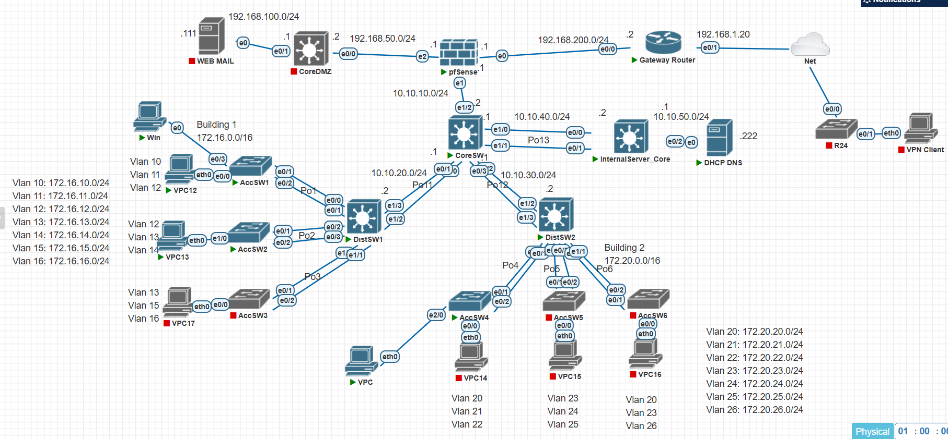

Hệ thống được thiết kế theo mô hình phân lớp tiêu chuẩn, đảm bảo tính bảo mật và khả năng mở rộng cao.

1. Lớp biên và Bảo mật
- Gateway Router: Là cửa ngõ kết nối toàn bộ hệ thống với môi trường Internet (Net) qua địa chỉ IP 192.168.1.20. Thiết bị này thực hiện các chức năng NAT và định tuyến biên.
- pfSense (Firewall): Đóng vai trò là bức tường lửa trung tâm, kiểm soát lưu lượng giữa 3 vùng mạng chính: WAN (Internet), LAN (Nội bộ) và DMZ (Server).

2. Vùng máy chủ công cộng (DMZ)
- Khu vực này chứa WEB MAIL Server (192.168.100.111), được cô lập để người dùng từ Internet có thể truy cập dịch vụ nhưng không thể xâm nhập sâu vào mạng nội bộ.
- Kết nối thông qua CoreDMZ và Firewall pfSense để đảm bảo an ninh tối đa.

3. Lớp lõi và Phân phối (Core, Distribution Layer)
- CoreSW1: Là thiết bị trung tâm điều phối toàn bộ dữ liệu trong mạng nội bộ. Nó kết nối tới các DistSW1 và DistSW2 bằng các đường gộp kênh EtherChannel (Po11, Po12) để tăng băng thông và dự phòng.
- Internal Server_Core: Khu vực quản trị tập trung chứa máy chủ DHCP/DNS (10.10.50.222), chịu trách nhiệm cấp phát IP và phân giải tên miền cho toàn hệ thống.

4. Lớp truy cập (Access Layer - Building 1 & 2)
- Building 1: Gồm các Switch truy cập (AccSW1, 2, 3) quản lý các VLAN từ 10 đến 16 (dải IP 172.16.0.0) phục vụ cho các phòng ban khác nhau.
- Building 2: Gồm các Switch (AccSW4, 5, 6) quản lý các VLAN từ 20 đến 26 (dải IP 172.20.0.0).
- Các đường kết nối từ Access lên Distribution cũng sử dụng EtherChannel (Po1, Po2...) để tối ưu hóa hiệu suất.

- Quy hoạch IP

Việc quy hoạch địa chỉ IP được thực hiện theo nguyên tắc phân đoạn mạng để tối ưu hóa quản lý và tăng cường bảo mật cho từng khu vực chức năng.

Phân bổ VLAN và IP nội bộ
Khu vực | VLAN | Dải địa chỉ | Gateway | Ghi chú
Building 1 | 10 - 16 | 172.16.0.0/16 | .1 | Phân tách theo phòng ban, kết nối qua DistSW1
Building 2 | 20-26 | 172.20.0.0/16 | .1 | Phân tách theo phòng ban, kết nối qua DistSW2
Vùng DMZ |  | 192.168.100.0/24 | 192.168.100.1 | Chứa web mail server
Internal server |  | 10.10.50.0/24 | 10.10.50.1 | Chứa DHCP DNS server
LAN |  | 10.10.10.0/24 |  | Kết nối giữa mạng nội bộ và pfsense
WAN |  | 192.168.200.0/24 |  | Kết nối giữa Wan và pfsense

- Các kỹ thuật triển khai
  - Kỹ thuật định tuyến
- Inter-VLAN Routing: Triển khai trực tiếp trên Core Switch Catalyst 9300 bằng công nghệ SVI (Switch Virtual Interface), giúp chuyển mạch dữ liệu giữa các VLAN ở tốc độ phần cứng.
- Static Routing, Default Route: Thiết lập Default Route trỏ ra Internet và Static Route trỏ về các mạng LAN nội bộ thông qua IP WAN của pfSense.
- pfSense: Định tuyến gói tin giữa các vùng DMZ, LAN và WAN dựa trên bảng định tuyến tĩnh.

  - Kỹ thuật bảo mật và tường lửa
• Phòng thủ đa tầng: Sử dụng kết hợp Zone-Based Firewall trên Cisco Router để lọc traffic biên và pfSense Plus trên Netgate 6100 để kiểm soát chi tiết lưu lượng lớp ứng dụng.
• Stateful Packet Inspection (SPI): pfSense theo dõi trạng thái các kết nối, chỉ cho phép các gói tin phản hồi (Reply) từ Internet đi vào nếu có yêu cầu khởi tạo từ bên trong.
• Access Control Lists (ACLs): Áp dụng trên các Switch lớp Access (Catalyst 1300) để ngăn chặn các máy trạm trong các VLAN khác nhau truy cập trái phép lẫn nhau
  - Kỹ thuật chuyển đổi địa chỉ NAT/PAT
• Dynamic NAT with Overload (PAT): Cho phép hàng trăm thiết bị trong Building 1 & 2 dùng chung một địa chỉ IP WAN duy nhất để truy cập Internet, giúp tiết kiệm tài nguyên IP công cộng.
• Port Forwarding (Destination NAT): Cấu hình trên cả Gateway Router và pfSense để cho phép người dùng bên ngoài truy cập vào dịch vụ Web Mail trong vùng DMZ thông qua cổng 80/443.
  - Kỹ thuật dự phòng và sẵn sàng cao
• EtherChannel (LACP): Gộp các cổng vật lý giữa các Switch để tăng băng thông và cung cấp đường truyền dự phòng nếu một sợi cáp bị đứt.
• RAID 1: Cấu hình trên server Dell R450 để đảm bảo dữ liệu dịch vụ DHCP/DNS không bị mất khi một ổ cứng gặp sự cố.

- Cấu hình cho các thiết bị
AccSW1
ena
conf t
no ip domain-lookup
hostname AccSW1
enable secret admin
line vty 0 4
password admin
login
exit
vlan 10
ex
vlan 11
ex
vlan 12
ex
int range e0/0,e0/3
no shut
sw mode acc
sw acc vlan 10
ex
int range e1/0-3
no shut
sw mode acc
sw acc vlan 11
ex
int range e2/0-3
no shut
sw mode acc
sw acc vlan 12
ex
int range e0/1,e0/2
no shut
sw trunk encapsulation dot1q
sw mode trunk
channel-group 1 mode active
ex
int po1
no shut
sw trunk encapsulation dot1q
sw mode trunk
end
wr
AccSW2
ena
conf t
no ip domain-lookup
hostname AccSW2
enable secret admin
line vty 0 4
password admin
login
exit
vlan 12
ex
vlan 13
ex
vlan 14
ex
int range e0/0,e0/3
no shut
sw mode acc
sw acc vlan 12
ex
int range e1/0-3
no shut
sw mode acc
sw acc vlan 13
ex
int range e2/0-3
no shut
sw mode acc
sw acc vlan 14
ex
int range e0/1,e0/2
no shut
sw trunk encapsulation dot1q
sw mode trunk
channel-group 2 mode active
ex
int po2
no shut
sw trunk encapsulation dot1q
sw mode trunk
end
wr
AccSw3
ena
conf t
no ip domain-lookup
hostname AccSW3
enable secret admin
line vty 0 4
password admin
login
exit
vlan 13
ex
vlan 15
ex
vlan 16
ex
int range e0/0,e0/3
no shut
sw mode acc
sw acc vlan 13
ex
int range e1/0-3
no shut
sw mode acc
sw acc vlan 15
ex
int range e2/0-3
no shut
sw mode acc
sw acc vlan 16
ex
int range e0/1,e0/2
no shut
sw trunk encapsulation dot1q
sw mode trunk
channel-group 3 mode active
ex
int po3
no shut
sw trunk encapsulation dot1q
sw mode trunk
end
wr
AccSW4
ena
conf t
no ip domain-lookup
hostname AccSW4
enable secret admin
line vty 0 4
password admin
login
exit
vlan 20
ex
vlan 21
ex
vlan 22
ex
int range e0/0,e0/3
no shut
sw mode acc
sw acc vlan 20
ex
int range e1/0-3
no shut
sw mode acc
sw acc vlan 21
ex
int range e2/0-3
no shut
sw mode acc
sw acc vlan 22
ex
int range e0/1,e0/2
no shut
sw trunk encapsulation dot1q
sw mode trunk
channel-group 4 mode active
ex
int po4
no shut
sw trunk encapsulation dot1q
sw mode trunk
end
wr

AccSW5
ena
conf t
no ip domain-lookup
hostname AccSW5
enable secret admin
line vty 0 4
password admin
login
exit
vlan 23
ex
vlan 24
ex
vlan 25
ex
int range e0/0,e0/3
no shut
sw mode acc
sw acc vlan 23
ex
int range e1/0-3
no shut
sw mode acc
sw acc vlan 24
ex
int range e2/0-3
no shut
sw mode acc
sw acc vlan 25
ex
int range e0/1,e0/2
no shut
sw trunk encapsulation dot1q
sw mode trunk
channel-group 5 mode active
ex
int po5
no shut
sw trunk encapsulation dot1q
sw mode trunk
end
wr

AccSW6
ena
conf t
no ip domain-lookup
hostname AccSW6
enable secret admin
line vty 0 4
password admin
login
exit
vlan 20
ex
vlan 23
ex
vlan 26
ex
int range e0/0,e0/3
no shut
sw mode acc
sw acc vlan 20
ex
int range e1/0-3
no shut
sw mode acc
sw acc vlan 23
ex
int range e2/0-3
no shut
sw mode acc
sw acc vlan 26
ex
int range e0/1,e0/2
no shut
sw trunk encapsulation dot1q
sw mode trunk
channel-group 6 mode active
ex
int po6
no shut
sw trunk encapsulation dot1q
sw mode trunk
end
wr
DistSW1
#cau hinh co ban
ena
conf t
hostname DistSW1
no ip domain-lookup
line vty 0 4
password admin
login
exit
vtp domain HCMUTE1
vtp mode server
vtp password admin
#tao vlan
vlan 10
ex
vlan 11
ex
vlan 12
ex
vlan 13
ex
vlan 14
ex
vlan 15
ex
vlan 16
ex
#cau hinh etherchannel
int range e0/0 - 1
no shut
sw trunk encapsulation dot1q
sw mode trunk
channel-group 1 mode active
ex
int port-channel 1
sw trunk encapsulation dot1q
sw mode trunk
exit
int range e0/2-3
no shut
sw trunk encapsulation dot1q
sw mode trunk
channel-group 2 mode active
ex
int port-channel 2
sw trunk encapsulation dot1q
sw mode trunk
exit
int range e1/0 - 1
no shut
sw trunk encapsulation dot1q
sw mode trunk
channel-group 3 mode active
ex
int port-channel 3
sw trunk encapsulation dot1q
sw mode trunk
exit
int range e1/2-3
no shut
no sw
channel-group 11 mode active
ex
int po11
no sw
no shut
ip add 10.10.20.2 255.255.255.0
ex
#cau hinh gw cho vlan
ip routing
int vlan 10
ip add 172.16.10.1 255.255.255.0
int vlan 11
ip add 172.16.11.1 255.255.255.0
int vlan 12
ip add 172.16.12.1 255.255.255.0
int vlan 13
ip add 172.16.13.1 255.255.255.0
int vlan 14
ip add 172.16.14.1 255.255.255.0
int vlan 15
ip add 172.16.15.1 255.255.255.0
int vlan 16
ip add 172.16.16.1 255.255.255.0
ex
int range vlan 10-16
no shut
ex
# dinh tuyen
ip routing
router rip
ver 2
no au
net 10.0.0.0
net 172.16.0.0
default-information ori
ex
int range vlan 10-16
ip helper-address 10.10.50.222
end
wr

DistSW2
#cau hinh co ban
ena
conf t
hostname DistSW2
no ip domain-lookup
line vty 0 4
password admin
login
exit
vtp domain HCMUTE2
vtp mode server
vtp password admin
#tao vlan
vlan 20
ex
vlan 21
ex
vlan 22
ex
vlan 23
ex
vlan 24
ex
vlan 25
ex
vlan 26
ex
#cau hinh etherchannel
int range e0/0 - 1
no shut
sw trunk encapsulation dot1q
sw mode trunk
channel-group 4 mode active
ex
int port-channel 4
sw trunk encapsulation dot1q
sw mode trunk
exit
int range e0/2-3
no shut
sw trunk encapsulation dot1q
sw mode trunk
channel-group 5 mode active
ex
int port-channel 5
sw trunk encapsulation dot1q
sw mode trunk
exit
int range e1/0 - 1
no shut
sw trunk encapsulation dot1q
sw mode trunk
channel-group 6 mode active
ex
int port-channel 6
sw trunk encapsulation dot1q
sw mode trunk
exit
int range e1/2-3
no sw
channel-group 12 mode active
no shut
ex
int po12
no shut
no sw
ip add 10.10.30.2 255.255.255.0
ex
#cau hinh gw cho vlan
ip routing
int vlan 20
ip add 172.20.20.1 255.255.255.0
int vlan 21
ip add 172.20.21.1 255.255.255.0
int vlan 22
ip add 172.20.22.1 255.255.255.0
int vlan 23
ip add 172.20.23.1 255.255.255.0
int vlan 24
ip add 172.20.24.1 255.255.255.0
int vlan 25
ip add 172.20.25.1 255.255.255.0
int vlan 26
ip add 172.20.26.1 255.255.255.0
ex
int range vlan 20-26
no shut
ex
# dinh tuyen
ip routing
router rip
ver 2
no au
net 10.0.0.0
net 172.20.0.0
default-information ori
ex
int range vlan 20-26
ip helper-address 10.10.50.222
end
wr

CoreSW
#cau hinh co ban
ena
conf t
hostname CoreSW
no ip domain-lookup
ena secret admin
line vty 0 4
password admin
login
exit
vtp domain HCMUTE
vtp mode server
vtp password admin
#tao vlan
vlan 10,11,12,13,14,15,16,20,21,22,23,24,25,26
ex
#cau hinh etherchannel
int range e0/0-1
no shut
no sw
channel-group 11 mode active
ex
int po11
no shut
no sw
ip add 10.10.20.1 255.255.255.0
ex
int range e0/2-3
no shut
no sw
channel-group 12 mode active
ex
int po12
no shut
no sw
ip add 10.10.30.1 255.255.255.0
ex
int range e1/0-1
no shut
no sw
channel-group 13 mode active
ex
int po13
no shut
no sw
ip add 10.10.40.1 255.255.255.0
ex
#cau hinh ip int
int e1/2
no sw
ip add 10.10.10.2 255.255.255.0
no shut
int po11
no sw
ip add 10.10.20.1 255.255.255.0
no shut
int po12
no sw
ip add 10.10.30.1 255.255.255.0
no shut
int po13
no sw
no shut
ip add 10.10.40.1 255.255.255.0
ex
# dinh tuyen
ip routing
ip route 0.0.0.0 0.0.0.0 10.10.10.1
router rip
ver 2
no au
net 10.0.0.0
end
wr

InternalServer_Core
# cau hinh co ban
ena
conf t
hostname InternalServer_Core
no ip domain-lookup
ena secret admin
line vty 0 4
password login
login
exit
# cau hinh etherchannel
int range e0/0-1
no shut
no sw
channel-group 13 mode active
ex
int po13
no shut
no sw
ip add 10.10.50.2 255.255.255.0
ex
int e0/2
no sw
ip add 10.10.50.1 255.255.255.0
no shut
ex
# cau hinh dinh tuyen
ip routing
router rip
ver 2
no au
net 10.10.50.0
net 10.10.40.0
end
wr

CoreDMZ
#cau hinh co ban
ena
conf t
hostname CoreDMZ
no ip domain-lookup
# cau hinh ip cho cac int
int e0/1
no sw
ip add 192.168.100.1 255.255.255.0
no shut
int e0/0
no sw
ip add 192.168.50.2 255.255.255.0
no shut
ex
# dinh tuyen
ip routing
ip route 0.0.0.0 0.0.0.0 192.168.50.1
router rip
ver 2
no au
net 192.168.100.0
net 192.168.50.0
end
wr
GatewayRouter
# cau hinh co ban
ena
conf t
hostname GatewayRouter
no ip domain-lookup
# cau hinh ip cho cac int
int e0/0
ip add 192.168.200.2 255.255.255.0
ip nat inside
no shut
int e0/1
ip add dhcp
ip nat outside
no shut
ex
# dinh tuyen
ip route 172.16.0.0 255.255.0.0 192.168.200.1
ip route 172.20.0.0 255.255.0.0 192.168.200.1
ip route 10.10.0.0 255.255.0.0 192.168.200.1
# thiet lap acl cho pat
access-list 1 permit 172.16.0.0 0.0.255.255
access-list 1 permit 172.20.0.0 0.0.255.255
access-list 1 permit 10.10.0.0 0.0.255.255
access-list 1 permit 192.168.200.0 0.0.0.255
ip nat inside source list 1 int e0/1 overload

end
wr

Cấu hình cho tường lửa pfsense
Cấu hình các int, đặt ip
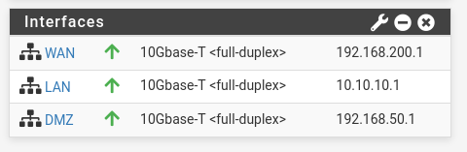
Thiết lập các rules, routing
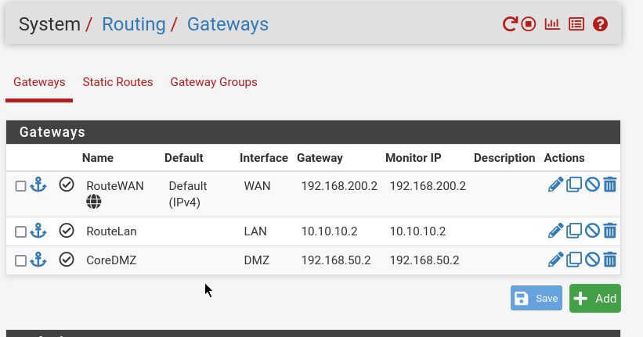
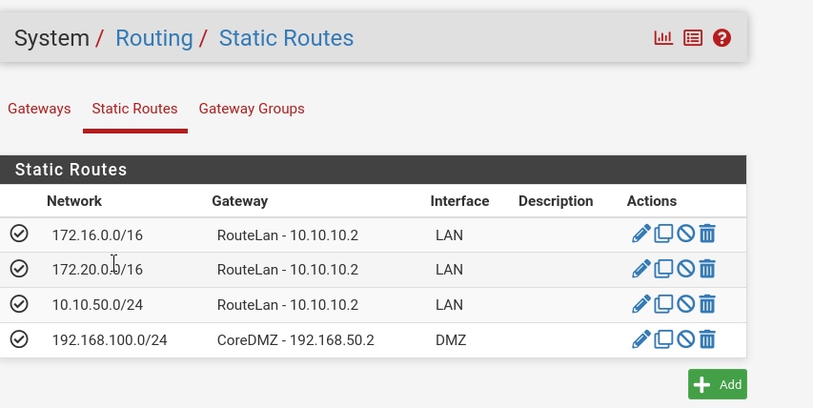
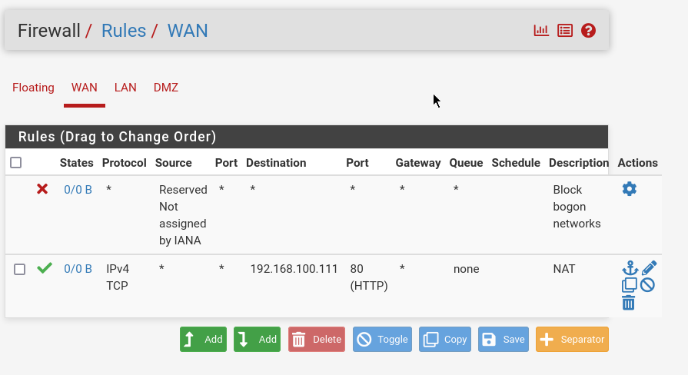
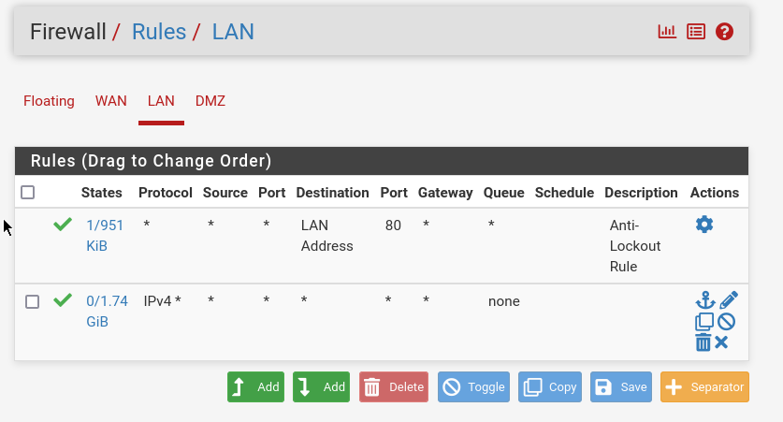
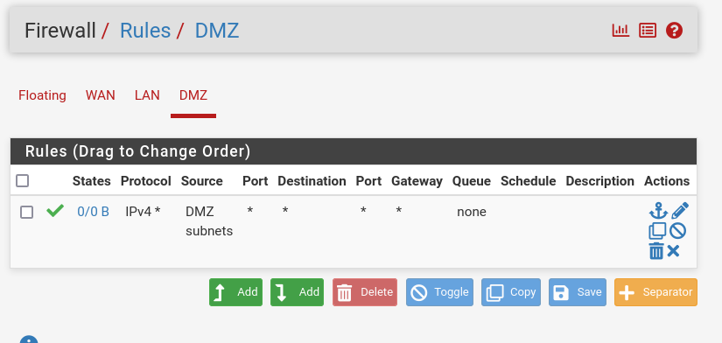
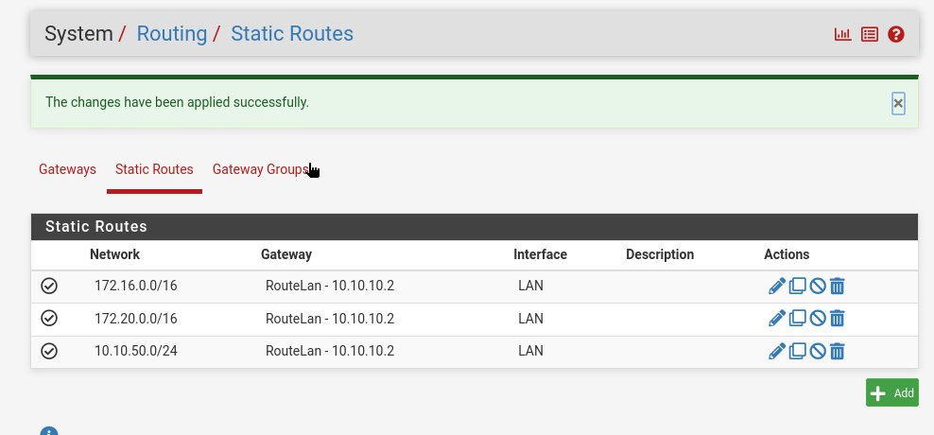
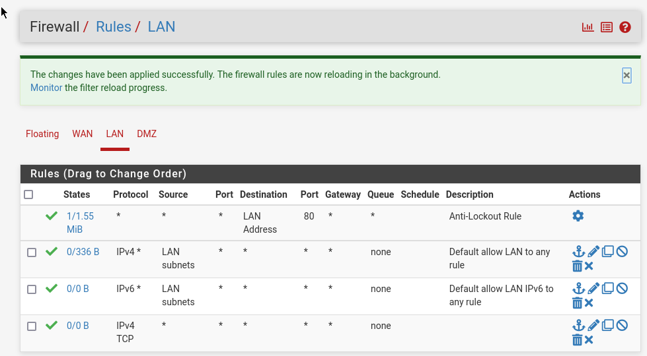

Cấu hình DHCP DNS server
Tạo DHCP pool cấp phát ip cho các vlan trong mạng
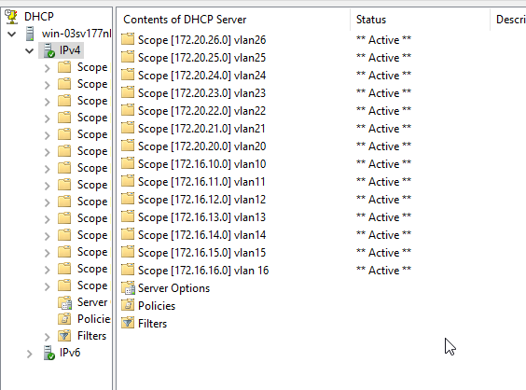
Cấu hình DNS phân giải tên miền cho web
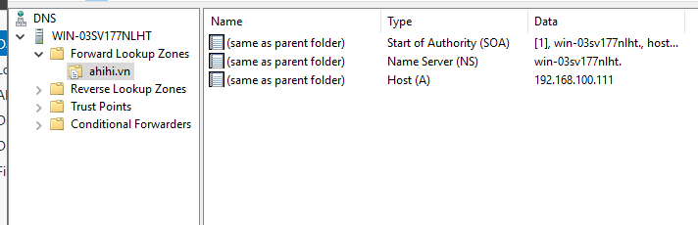
Cấu hình WEB MAIL server
Tải ISS, cấu hình cơ bản cho web index.html

Test hệ thống
Các thiết bị được cấp ip từ dhcp server
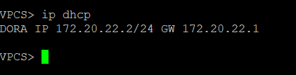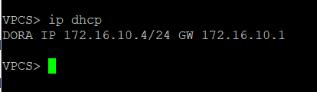
Các thiết bị trong LAN có thể ra được internet
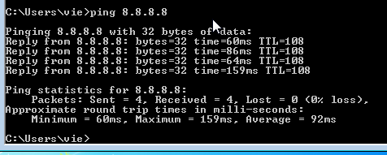

Chuyển đổi ip được thực hiện nat/pat
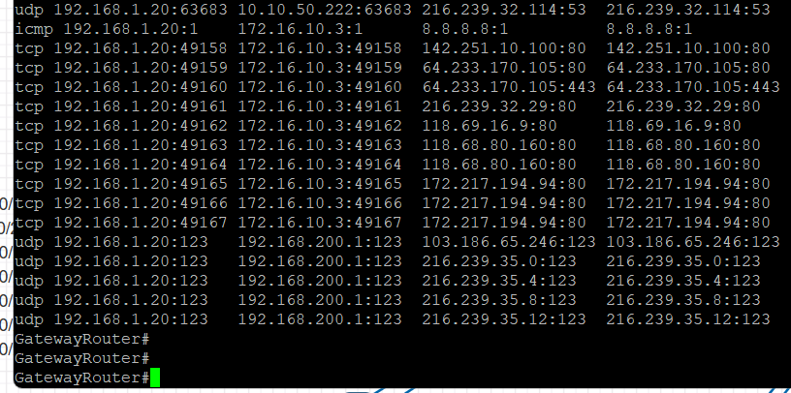

Máy trong LAN đã dùng được dịch vụ của web server, dns, được cấp phát ip từ dhcp server
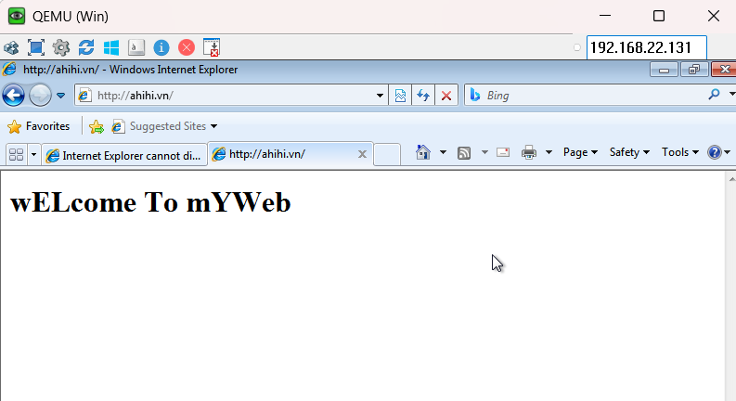

- Danh mục thiết bị
Tên thiết bị | Chức năng | Thông số kỹ thuật | Số lượng
Cisco C8235-G2 | Gateway Router | - Interfaces: 8x 2.5G Multigigabit Ethernet (RJ-45): Hỗ trợ băng thông tốc độ cao cho LAN/WAN, tương thích ngược với 10/100/1000 Mbps.  - 2x 10G SFP/SFP+ ports: Cổng quang tốc độ cao chuyên dụng cho Uplink  - Module C-NIM-LTE-GB (4G LTE): Tích hợp sẵn khe cắm NIM cho kết nối di động 4G LTE, đảm bảo tính sẵn sàng cao thông qua cơ chế tự động chuyển đổi dự phòng (Automatic Failover) khi đường truyền chính gặp sự cố.  - CPU: 8-core x86 Architecture: Kiến trúc vi xử lý đa nhân mạnh mẽ, tối ưu hóa cho việc xử lý đồng thời nhiều dịch vụ mạng phức tạp  - DRAM: 16GB / Storage: 16GB: Bộ nhớ dung lượng lớn đảm bảo vận hành mượt mà hệ điều hành Cisco IOS-XE và lưu trữ bảng định tuyến (Routing Table), bảng NAT quy mô lớn.  - Hỗ trợ PoE (External Adapter)  - Advanced Routing & NAT: Hỗ trợ đầy đủ các giao thức định tuyến tĩnh, định tuyến động, cơ chế cân bằng tải (Load Balancing) và kỹ thuật Dynamic NAT với Overload (PAT).  - IPsec VPN Throughput (1Gbps): Tích hợp tăng tốc mã hóa bằng phần cứng, đảm bảo băng thông VPN đạt ngưỡng Gigabit.  - Sẵn sàng cho SD-WAN: Thiết bị có khả năng chuyển đổi sang mô hình mạng điều khiển bằng phần mềm | 1
Cisco Catalyst 9300-24T | CoreSW, DistSW | - Interfaces: 24 cổng 10/100/1000 Mbps Data.  - Modular Slots 4x 10G SFP+: Hỗ trợ module mở rộng tốc độ cao  - Switching Capacity 208 Gbps  - 8 GB DRAM / 8 GB Flash: Đảm bảo khả năng lưu trữ bảng định tuyến quy mô lớn và vận hành mượt mà hệ điều hành Cisco IOS-XE.  - Dual Redundant Power Supplies (350W AC): Hỗ trợ 2 bộ nguồn chạy song song, đảm bảo thiết bị không bị gián đoạn khi một nguồn điện gặp sự cố.  - StackWise-480: Khả năng ghép chồng lên đến 8 thiết bị để quản lý như một thực thể duy nhất với băng thông stack 480 Gbps.  - Hardware Routing: Thực hiện định tuyến tĩnh (Static Route), OSPF, EIGRP, BGP và đặc biệt là Inter-VLAN Routing trực tiếp trên phần cứng, giảm tải tối đa cho Router biên. | 5
Cisco Catalyst C1300-24T-4G | AccSW | - Interfaces: 24x 10/100/1000 Mbps (Gigabit Ethernet) ports  - 4x 1G SFP uplinks: Cổng quang độc lập cho phép kết nối băng thông cao lên lớp Distribution và hỗ trợ dự phòng đường truyền.  - Switching Capacity: 56 Gbps: Đảm bảo khả năng chuyển mạch dữ liệu mượt mà, không gây nghẽn tại lớp truy cập.  - CPU: Kiến trúc ARM 800 MHz: Bộ vi xử lý thế hệ mới giúp vận hành các tính năng quản lý và bảo mật ổn định.  - DRAM: 512 MB / Flash Storage: 256 MB: Lưu trữ an toàn Firmware và nhiều bản sao cấu hình hệ thống.  - Static Routing: Hỗ trợ lên đến 32 đường định tuyến tĩnh và 128 IP Interfaces, cho phép phân đoạn mạng (VLAN segmentation) linh hoạt và định tuyến nội bộ cơ bản.  - Tính năng chuyên sâu: Tích hợp các chuẩn bảo mật hàng đầu như IEEE 802.1X, DHCP Snooping, Dynamic ARP Inspection, IP Source Guard và Port Security. | 6
Netgate 6100 | Firewall | - CPU: Intel® Atom® C3558 (4-core @ 2.2 GHz): Tích hợp công nghệ Intel QuickAssist (QAT) giúp tăng tốc độ xử lý mã hóa dữ liệu cho các kết nối VPN.  - 8 GB DDR4 / 16 GB eMMC  - 2x 10 Gbps SFP+ (WAN): Cổng quang tốc độ cao chuyên dụng cho kết nối trục chính hoặc nhà mạng (ISP).  - 4x 2.5 Gbps RJ-45 "Direct" (LAN): Cổng Ethernet tốc độ cao kết nối trực tiếp đến lớp Core Switch, giảm thiểu độ trễ.  - 2x 1 GbE Combo (SFP/RJ45): Linh hoạt cho việc kết nối các vùng mạng phụ trợ hoặc dự phòng.  - Multi-WAN & DMZ: Cho phép thiết lập và quản lý riêng biệt vùng mạng Inside, Outside và DMZ.  - Stateful Packet Inspection (SPI): Kiểm soát và lọc gói tin dựa trên trạng thái kết nối, đảm bảo chỉ lưu lượng hợp lệ được phép lưu thông, IDS/IPS & Content Filtering  - Giao thức CARP: Cho phép triển khai cấu hình Active-Passive, giúp hệ thống tường lửa luôn trực tuyến ngay cả khi một thiết bị gặp sự cố phần cứng. | 1
Dell PowerEdge R450 | Server | - CPU: 1x Intel® Xeon® Silver 4310 (12 Cores, 2.1GHz): Vi xử lý thế hệ thứ 3 mạnh mẽ, tối ưu cho các tác vụ tính toán và xử lý dịch vụ hạ tầng ổn định.  - DDR4 RDIMM (tốc độ 3200 MT/s): Hệ thống trang bị 16 khe cắm, hỗ trợ khả năng nâng cấp tối đa lên đến 1 TB.  - 2x 480GB SSD SATA (Cấu hình RAID 1): Thiết lập gương dữ liệu (Mirroring) giúp hệ điều hành và dịch vụ hoạt động liên tục ngay cả khi một ổ cứng gặp sự cố vật lý.  - Dual-port 1GbE LOM onboard: Tích hợp sẵn 2 cổng mạng tốc độ Gigabit và hỗ trợ khe cắm mở rộng OCP 3.0 cho các nhu cầu nâng cấp băng thông tương lai.  - Nguồn dự phòng kép (Dual Redundant) 600W: Đảm bảo máy chủ duy trì trạng thái hoạt động 24/7, loại bỏ rủi ro gián đoạn do lỗi bộ cấp nguồn.  - Dịch vụ hạ tầng: Chịu trách nhiệm cung cấp các dịch vụ cốt lõi cho doanh nghiệp bao gồm DHCP, DNS và hệ thống WEB MAIL nội bộ.  - Silicon Root of Trust & System Lockdown: Tích hợp các tính năng bảo mật độc quyền của Dell giúp bảo vệ Firmware và ngăn chặn mọi thay đổi cấu hình hệ thống trái phép. | 2

GatewayRouter: Cisco C8235-G2
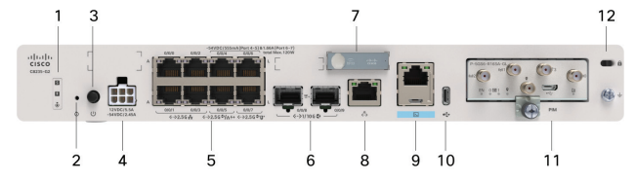
CoreSW, DistSW: Cisco Catalyst 9300-24T
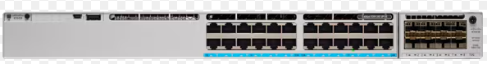
AccSW: Cisco Catalyst C1300-24T-4G.
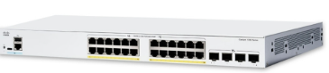

Firewall: Netgate 6100
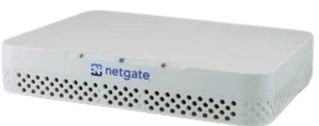

Server: Dell PowerEdge R450
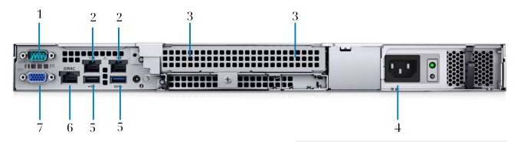
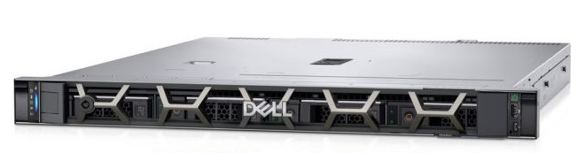

- Dự toán đầu tư
Thiết bị | Đơn giá (VND) | Số lượng | Thành tiền  (VND)
Cisco C8235-G2 | 42.000.000 | 1 bộ | 42.000.000
Cisco Catalyst 9300-24T | 42.492.084 | 5 bộ | 212.460.420
Cisco Catalyst C1300-24T-4G. | 16.000.000 | 6 bộ | 96.000.000
Dell PowerEdge R450 | 99.140.000 | 2 bộ | 198.280.000
Netgate 6100 | 28.109.000 | 1 bộ | 28.109.000
Tủ rack 42u + phụ kiện | 5.000.000 | 2 cái | 10.000.000
Cáp mạng Cat6 + đầu bấm + Patch panel | 15.000.000 | 1 gói | 15.000.000
Tổng cộng |  |  | 601.849.420

- Kết luận

Sau quá trình thiết kế và triển khai mô phỏng hệ thống mạng cho mô hình doanh nghiệp Building 1 & 2, bài lab đã đạt được các mục tiêu trọng tâm đề ra:

Các kết quả đạt được
- Hạ tầng mạng : Hệ thống đã được chuyển đổi sang dòng thiết bị Cisco Catalyst 9000 Series (Core/Distribution) và Catalyst 1300 Series (Access), đảm bảo băng thông Gigabit xuyên suốt và khả năng quản trị tập trung thông qua hệ điều hành Cisco IOS-XE.
- Phòng thủ chiều sâu (Defense in Depth): Việc kết hợp giữa Gateway Router C8200 với tính năng Zone-Based Firewall và tường lửa chuyên dụng Netgate 6100 (pfSense) tạo ra hai lớp rào chắn an ninh vững chắc. Hệ thống đã cô lập thành công các vùng mạng nhạy cảm (LAN, DMZ, Server).
- Dịch vụ ổn định và sẵn sàng: Máy chủ Dell PowerEdge R450 được cấu hình dự phòng phần cứng (RAID 1, Nguồn kép), đảm bảo các dịch vụ hạ tầng như DHCP và DNS luôn hoạt động 24/7 cho toàn bộ người dùng.
- Làm việc từ xa an toàn: Triển khai thành công giải pháp OpenVPN Client, cho phép người dùng bên ngoài truy cập vào tài nguyên nội bộ và hệ thống Web Mail một cách bảo mật thông qua kênh truyền mã hóa.

Đánh giá hệ thống qua thực tế cấu hình

Thông qua hệ thống cho thấy hiệu năng xử lý đáng tin cậy:
- NAT/PAT: Xử lý mượt mà hàng ngàn phiên kết nối đồng thời từ mạng nội bộ ra Internet thông qua bảng dịch địa chỉ trên Gateway Router.
- Định tuyến (Routing): Việc thiết lập Static Route và Default Route chính xác giúp dữ liệu lưu thông thông suốt giữa các VLAN và ra cổng WAN.

Hướng phát triển tương lai

Mặc dù hệ thống đã đáp ứng tốt các nhu cầu hiện tại, trong tương lai có thể nâng cấp thêm các tính năng:
- Triển khai giải pháp Cisco SD-WAN để tối ưu hóa đường truyền giữa các chi nhánh.
- Tích hợp hệ thống ngăn ngừa xâm nhập (IDS/IPS) chuyên sâu trên pfSense để phát hiện các mối đe dọa lớp ứng dụng.

